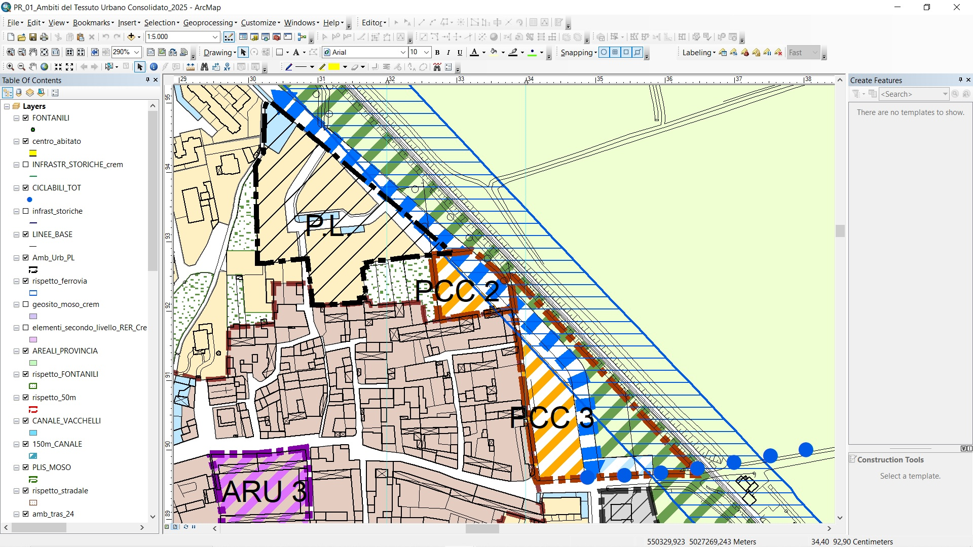 | INDICI E PARAMETRI URBANISTICI
 | Superficie territoriale |  | 2.174 Mq
 | Indice di utilizzazione territoriale (It) |  | 1 mc/mq
 | Abitanti teorici |  | 150 ab/mc – 14 abitanti
 | STANDARD - DOTAZIONI TERRITORIALI
- 30 mq/ab di standard, di cui 10 mq/ab per parcheggio e 8 mq/ab per verde pubblico da cedere all’interno del PCC.
Come standard di qualità è fatta obbligo la realizzazione e cessione della viabilità di previsione, come indicato negli elaborati grafici.
 | FUNZIONI INSEDIABILI
 | Funzione prevalente | R - residenza
 | Funzioni ammesse | P.2 Artigianato di servizio ad escluse lavorazioni insalubri – C.1-2-4-5 attività commerciali escluse grandi strutture di vendita – Ri Ristoranti e bar – T attività terziarie. Fs.1-2-3-4-5-6-9-11 attività per servizi. Il peso delle diverse funzioni sarà precisato in fase attuativa

OBIETTIVI GENERALI e PRESCRIZIONI
L’attuazione dell’Ambito è subordinata alla realizzazione e cessione del tratto stradale individuato come “previsione strategica della viabilità comunale” completo delle infrastrutture e reti tecnologiche di pertinenza. La realizzazione concorre al completamento della bretella est, obiettivo prioritario del Comune di Cremosano.

CRITERI DI INTERVENTO
Altezza | 8 m
Distanza tra i fabbricati | 10 m
Distanza dai confini | h/2 con minimo di 5 m
Strumento Attuativo | Permesso di Costruire Convenzionato

